УДК 620.179.18; 620.1.051

ЭКСПЕРИМЕНТАЛЬНАЯ УСТАНОВКА БЕСКОНТАКТНОГО КОНТРОЛЯ ЦЕЛОСТНОСТИ ЛОПАСТЕЙ ВЕРТОЛЁТА
А.И. Данилин, С.В. Жуков
Самарский университет
г. Самара
Ключевые слова: вертолёт, несущий винт, СВЧ-сигнал, экспериментальная установка.
Важнейшим узлом вертолёта является несущий винт, обеспечивающий как подъёмную силу, так и полётные качества вертолёта. В настоящее время наиболее перспективным методом оценки состояния лопастей является – дискретно-фазовый метод, основанный на облучении зондирующим СВЧ-сигналом объекта исследования [1]. Метод заключается в приёме и обработке отраженного СВЧ-сигнала от контролируемой поверхности. Амплитуда, длительность и частота повторения отраженного от лопасти сигнала будет пропорциональна текущему деформационному состоянию лопасти.
Целью настоящей работы является экспериментальная проверка модифицированного дискретно-фазового метода контроля целостности лопастей [1].
Для реализации поставленной задачи была разработана и смонтирована экспериментальная установка, проставленная на рисунке 1.
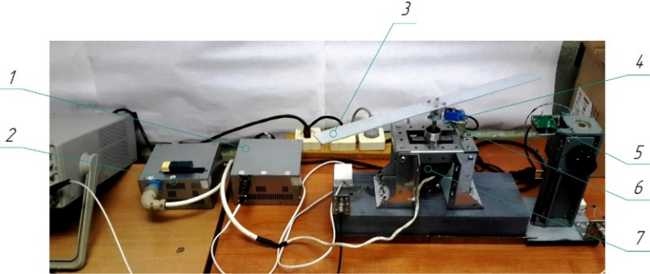
Рисунок 1 – Экспериментальная установка для бесконтактного контроля целостности лопастей вертолёта:
1 – блок питания, 2 – блок управления электродвигателем, 3 –лопасть,
4 – оборотный датчик, 5 – СВЧ-преобразователь с установочным
механизмом, 6 – оборотная метка, 7 – электродвигатель.

Экспериментальная установка позволяет получать информационную составляющую зондирующего сигнала, отражённого от лопасти, которая характеризует взаимодействие зондирующего потока с поверхностью лопасти, а также позволяет регистрировать временное и спектрально представление полученных электрических сигналов.
Работа выполнена при поддержке Минобрнауки России. В статью включены результаты, полученные в рамках реализации государственного задания (номер проекта ХХХ.20ХХ/ХХ).
- Жуков С.В., Ефименко А.А., Бесконтактный контроль целостности лопастей вертолёта/ Сборник трудов “Международная молодёжная научная конференция «XII Королёвские чтения»”, 2013, т. 2, С. 124.
Данилин Александр Иванович, доктор технических наук, доцент, заведующий кафедрой радиотехники. E-mail: aidan@ssau.ru.
Жуков Семен Викторович, аспирант кафедры радиотехники. E-mail: zhukovsv91@inbox.ru.

